Para facilitar los ejercicios se cambiará el perfil a “Agente de compras”

## Ejercicio1: Creación de proveedores

**Crea un nuevo proveedor con la información aportada. Los precios de este proveedor no incluyen IVA. El método de liquidación es manual, los términos de pago son 1 mes/2% 8 días, el código de forma de pago es BANCO y el número de cuenta para el proveedor es 0000 0001. El código de condiciones de envío es EN LA FÁBRICA**

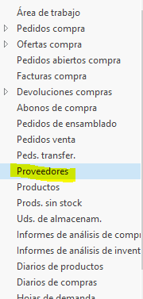 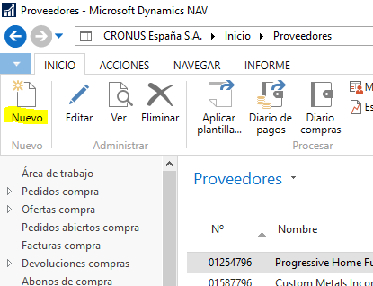

El proveedor será de UE ya que es de Dinamarca.

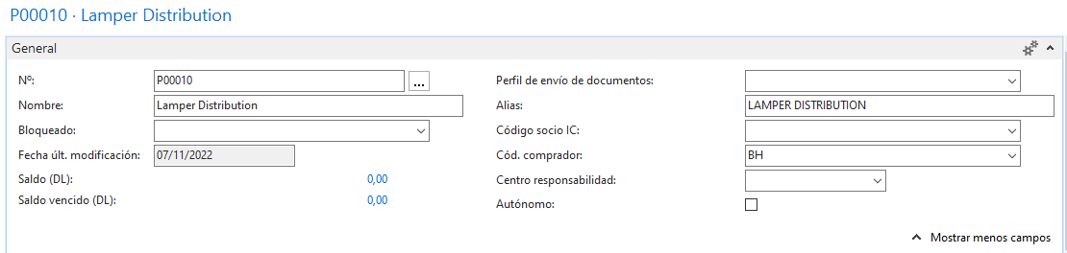

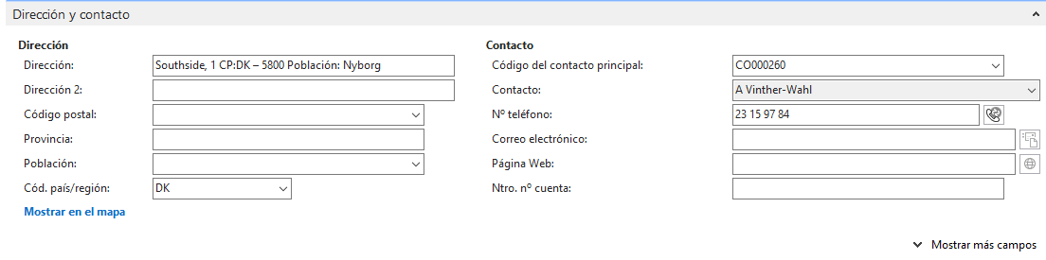

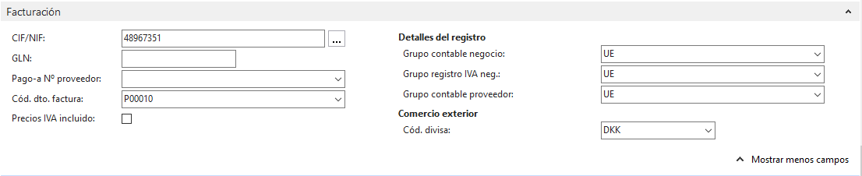

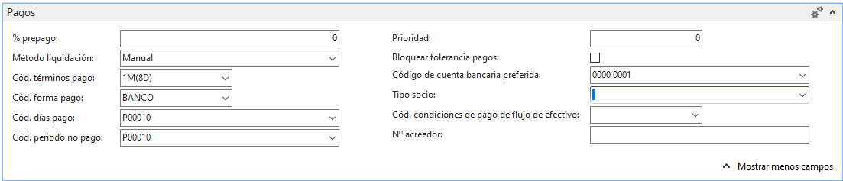

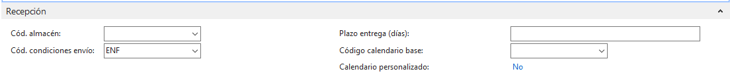

Tras aceptar y guardar los cambios…

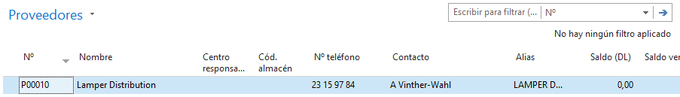

## Ejercicio 2: Crear un término de pago

**Configura un nuevo término de pago de 2 plazos, a pagar el primero de ellos a los 15 días y el segundo a los 30 días. El IVA se distribuirá proporcionalmente. No lleva asociado ningún descuento por pronto pago. Su descripción es 2-pagos a 15 y 30 días. Posteriormente crea un nuevo proveedor nacional con este término de pago a partir los datos proporcionados.**

**Asocia al proveedor un porcentaje del 3% de prepago.**

Nos dirigimos a:

Departamentos/Gestión financiera/Cobros/Configuración/Términos pago

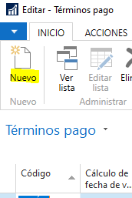

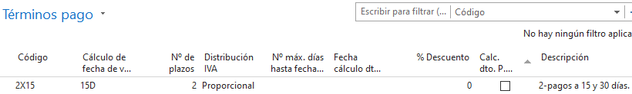

Al clickar en número de plazos se abre el desplegable que nos permite indicar el porcentaje de cada pago y los días de diferencia de cada pago.

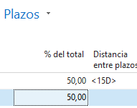

Después creamos el proveedor. Será un proveedor nacional.

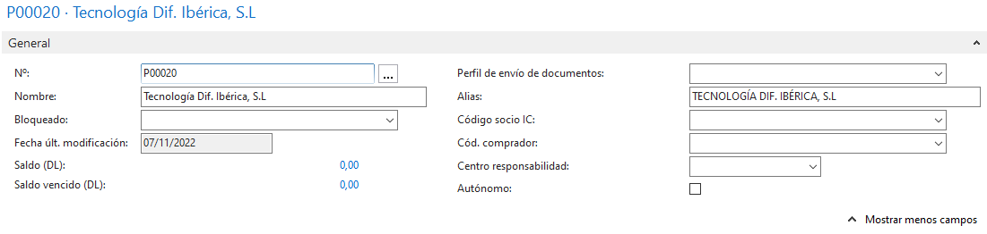

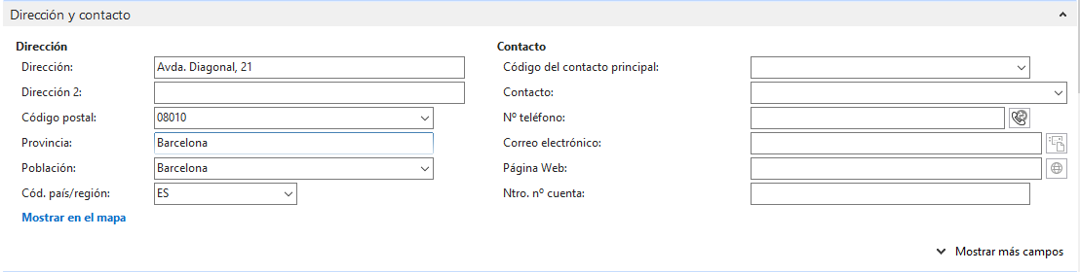

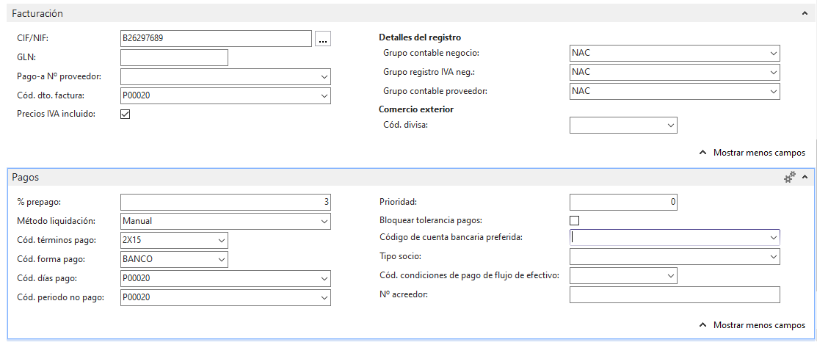

## Ejercicio 3: Crear un término de pago

**Configura un nuevo término de pago de 2 plazos a 30 días, es decir, el primero a los 30 días y el segundo a los 60 días. El IVA se pagará íntegramente en el primer plazo. No lleva asociado ningún descuento por pronto pago. Su descripción es 2-pagos a 30 y 60 días.**

**Posteriormente crea un nuevo proveedor nacional con este término de pago a partir de los datos proporcionados.**

**Configura un descuento de línea para este proveedor, por el cual, se aplicará un 7% siempre que se solicite la compra del producto 70002.**

Accediendo del mismo modo que el ejercicio anterior…

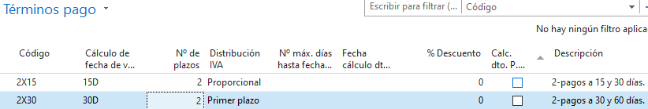

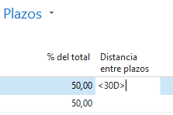

Después creamos otro proveedor. Será otro proveedor nacional.

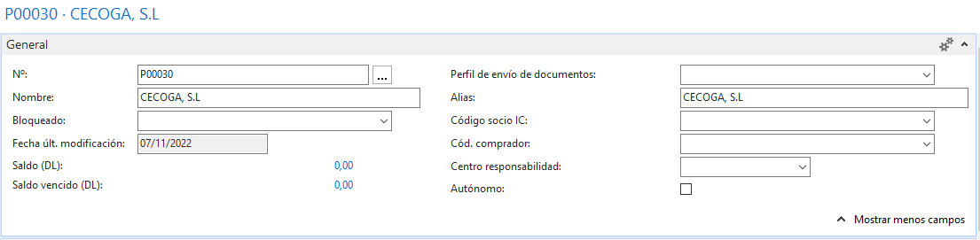

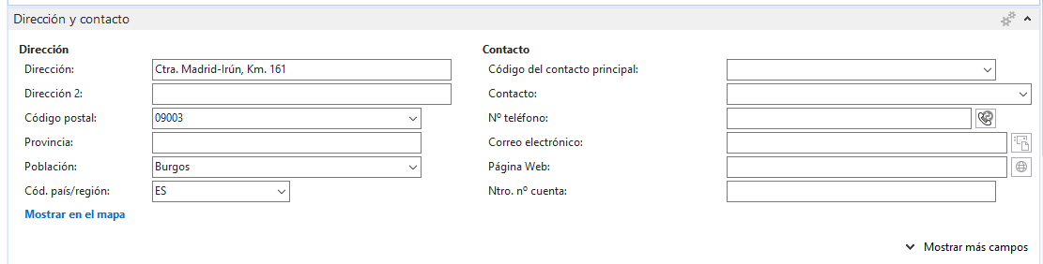

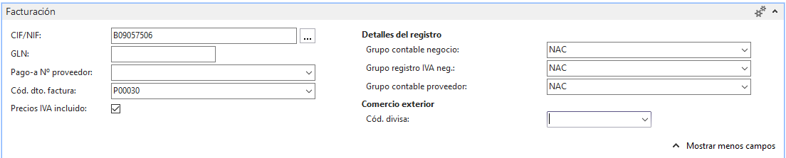

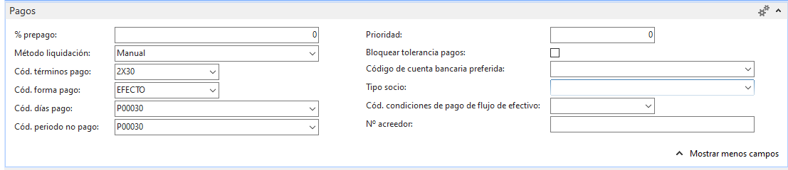

Por último generaremos el descuento en línea desde las opciones de navegar del menú superior de la ficha del proveedor:

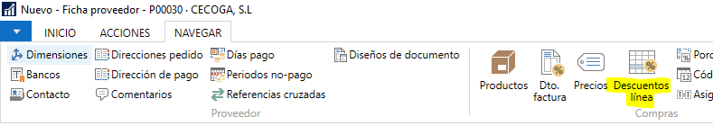

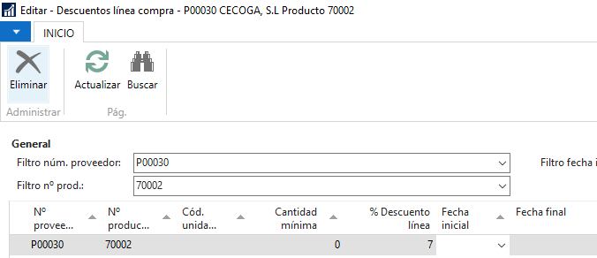

## Ejercicio 4: Creación de oferta y pedido

**Las existencias de “Sistemas de almacenamiento” (producto 766BC-C) y “Sistemas de conferencias” (producto 766BC-A) están bajando y queremos pedir nuevos productos a “Furniture Industries” (proveedor 44756404). Para elevar las existencias a un nivel satisfactorio, debemos pedir 10 sistemas de almacenamiento y 20 sistemas de conferencias.**

**Debemos registrar la oferta recibida del proveedor. Supongamos que aceptamos la oferta, a continuación, creamos el pedido de compra y registramos la recepción y facturamos el pedido completo. Debemos realizar la facturación desde la misma ficha del pedido (nº factura proveedor: 23382/10). Comprobar el saldo del proveedor una vez registrado el pedido.**

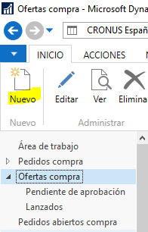

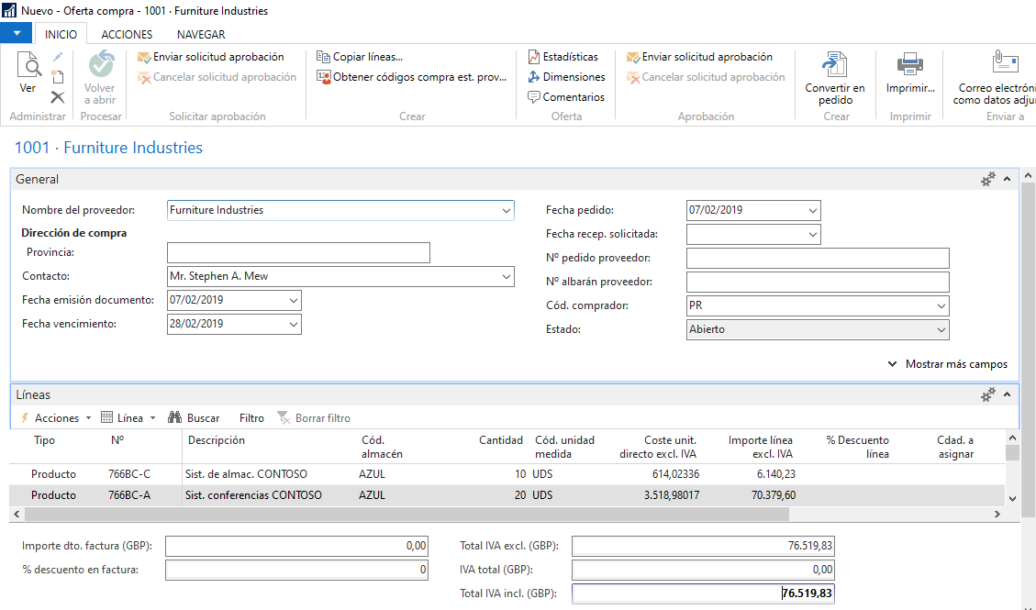

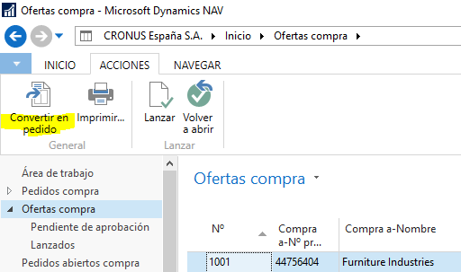

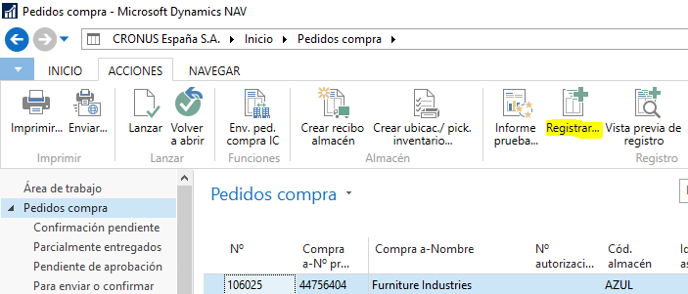

Le damos a la opción Recibir.

Para facturar desde la ficha del pedido accedemos al listado de “pedidos de compra”, localizamos nuestro pedido, y una vez dentro de este, en el menú superior registramos el pedido añadiendo el nº factura de proveedor.

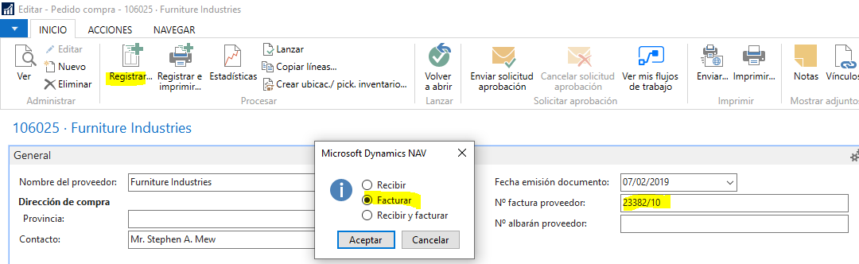

Clickando en el saldo vemos el movimiento.

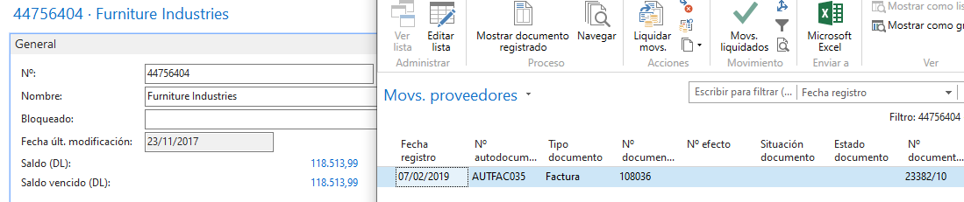

## Ejercicio 5: Creación de oferta y pedido

**Nos damos cuenta de que no queda ninguna lámpara AMSTERDAM (producto 1928-S) en existencias, por lo que debemos pedir 50 unidades. Contactamos con Lamper Distribution (proveedor del ejercicio 1) para solicitarle una oferta de las lámparas AMSTERDAM. Nos hacen una oferta de 230,00 DKK por lámpara. Aceptamos la oferta y pedimos el producto. Esa misma tarde recibimos una nota del departamento de recepción donde nos indican que las lámparas han llegado. También se ha recibido la factura correspondiente (nº 00021). Realiza lo siguiente:**

* **Crea una oferta para el pedido y, a continuación, conviértela en un pedido.**

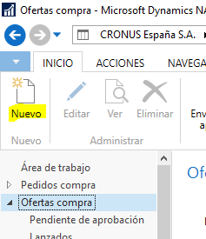

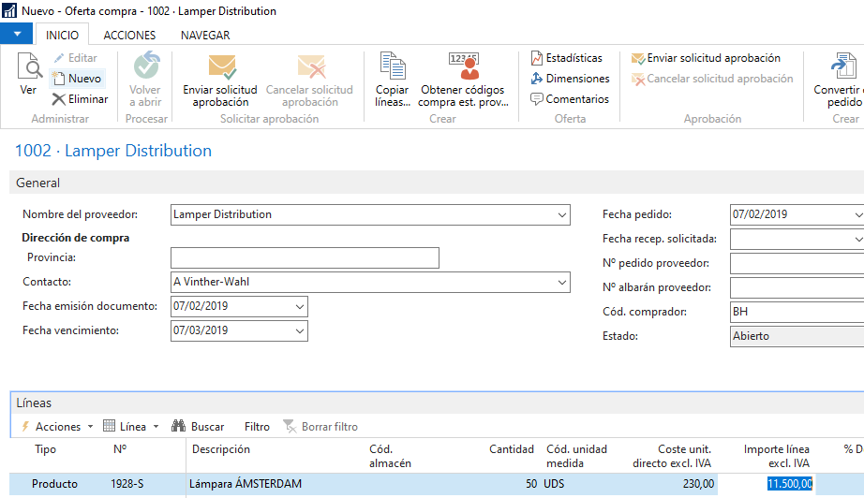

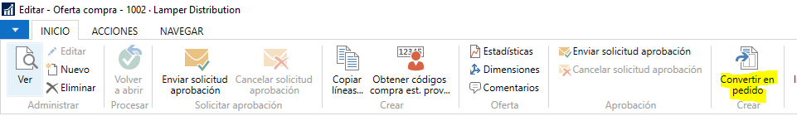

* **Registra la recepción y la factura del pedido.**

Accedemos al pedido generado desde la lista de pedidos de compra y registramos con el número indicado en el enunciado.

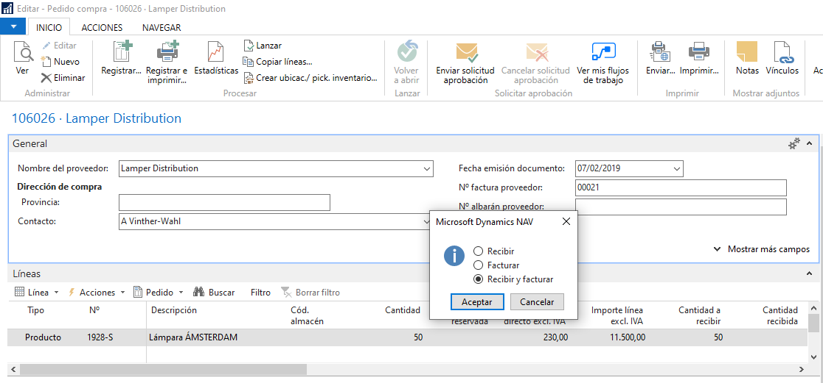

* **Accede a los movimientos generados después del registro del pedido desde la ficha del proveedor. Comprueba los importes y los importes en divisa local, así como el tipo de cambio aplicado**

Accedemos al proveedor desde la lista de proveedores y en “Navegar” le damos a “Movimientos”.

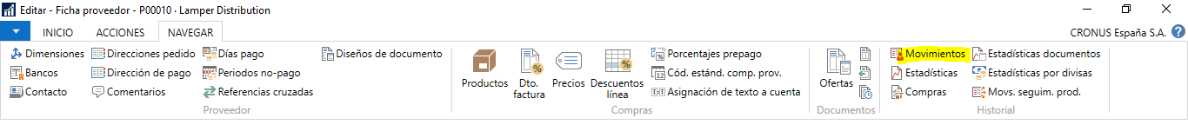

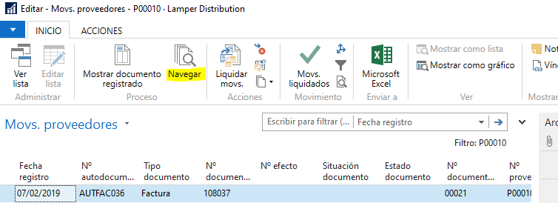

Revisamos los importes en divisa local.

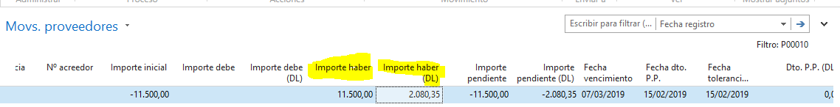

En el ultimo movimiento del proveedor pulsamos sobre Navegar para ver los movimientos generados en el pedido.

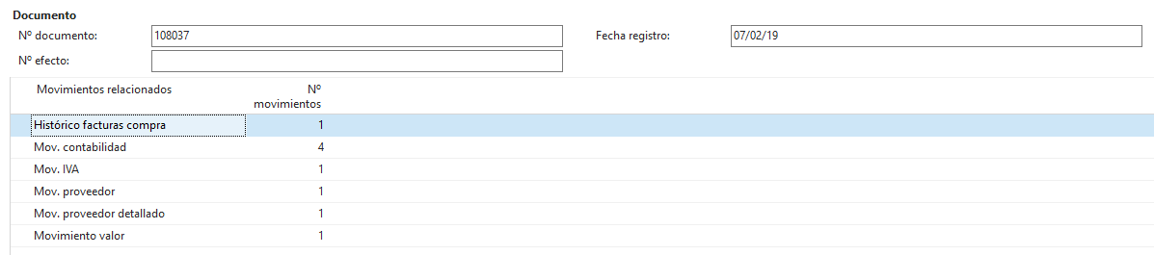

Buscando “Divisas” en el buscador vemos claramente todas las divisas del sistema y buscando el código “DKK” vemos el tipo de cambio de la corona danesa.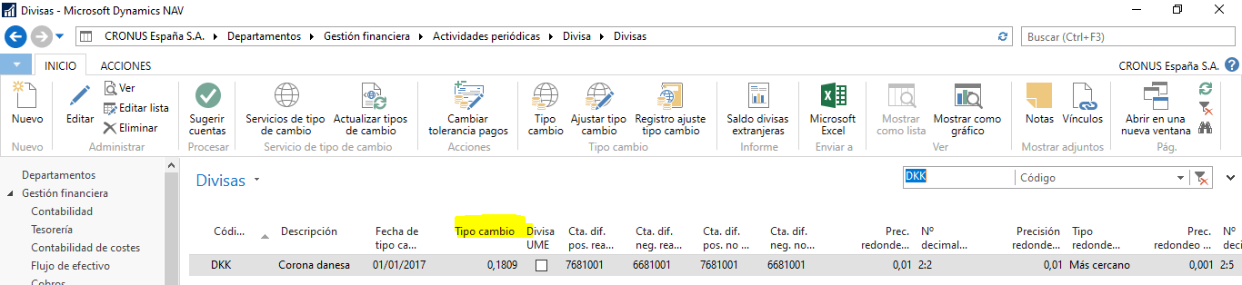

## Ejercicio 6: Crear una factura desde un pedido

**Realiza un pedido al proveedor 30000 (Tecnología Hacetiempo, S.A.), de 10 sillas de invitado BERLIN (producto 1936-S) y 100 botes de pintura negra (producto 70100). El almacén recibe los productos el mismo día y nosotros recibimos la factura del proveedor (nº 1524).**

* **Crea un pedido nuevo y registra la recepción del mismo.**

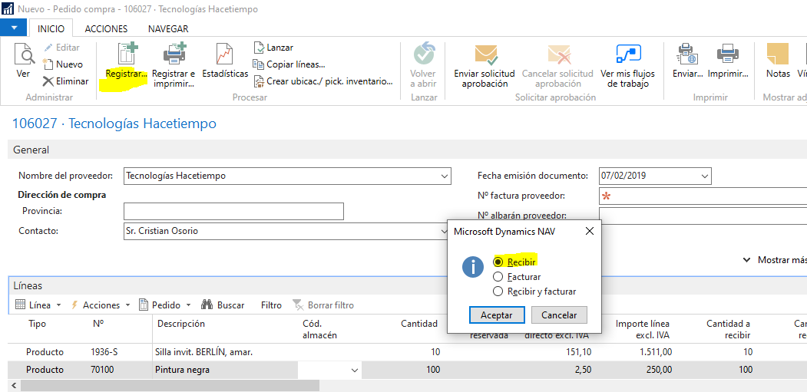

* **Supón que ha habido un error y has registrado la recepción de los 100 botes de pintura negra pero en realidad únicamente han llegado las sillas de invitado BERLIN. Localiza el albarán y deshaz la recepción para la línea de los botes de pintura. Comprueba que las cantidades se actualizan en el pedido correctamente.**

Desde el pedido que acabamos de generar accedemos rápidamente al albarán.

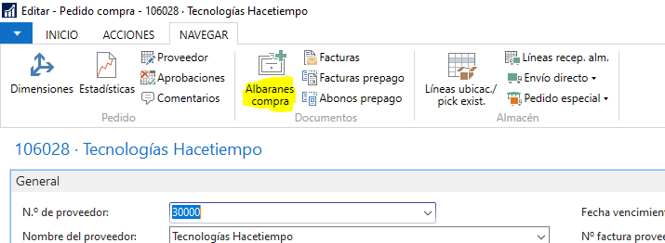

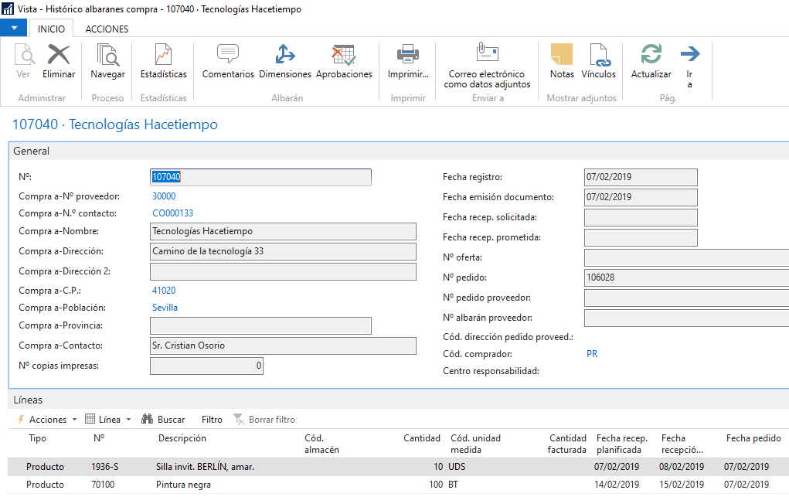

Para deshacer la recepción de la pintura lo haremos desde el panel de “Líneas”, en “Acciones”.

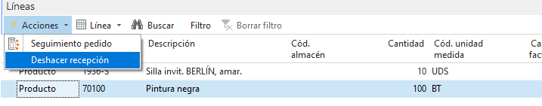

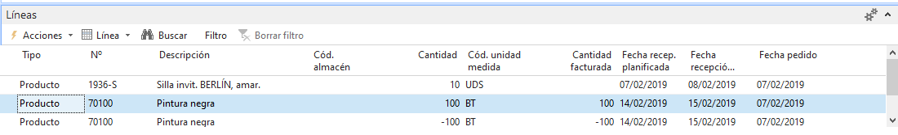

En el pedido podemos ver como las cantidades se han movido de “Cantidad recibida” a “Cantidad a recibir”.

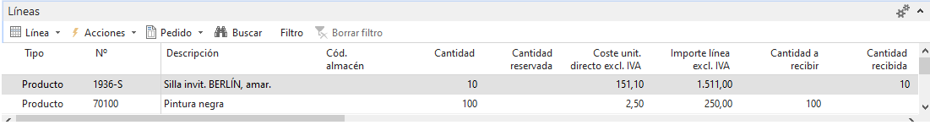

* **La facturación del pedido se realizará creando una factura en borrador y arrastrando las líneas del albarán generado (nº factura proveedor: 1524). Busca el documento registrado.**

Para poder realizar el borrador se deberá reabrir el pedido ya que no se podrá realizar la copie desde el estado “Lanzado”.

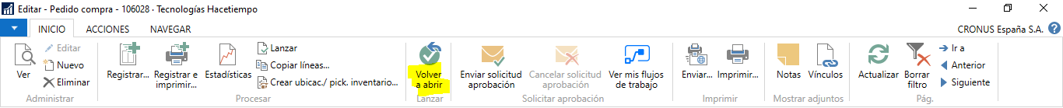

Después copiamos las líneas, introducimos el número de factura y seleccionamos factura en la nueva ventana.

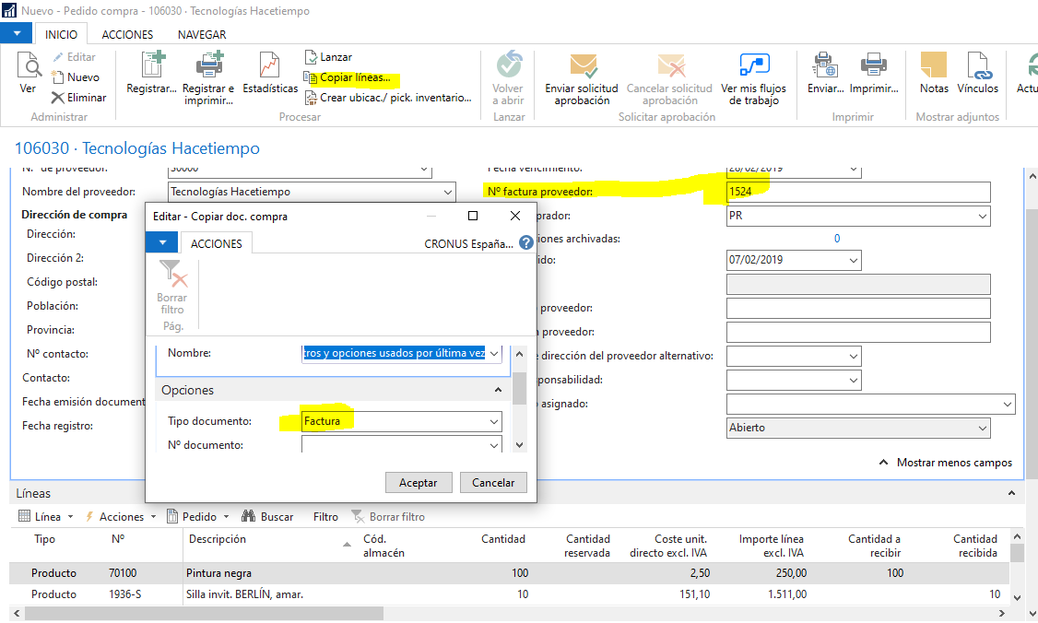

**/*SIN TERMINAR, FALTA BORRADOR*/**

## Ejercicio 7: Crear un pedido con cargos

**Crea un nuevo pedido de compra para el proveedor 20000 en el que se van a pedir 20 unidades del “Monitor 17’’ M780 (80102-T) y 20 unidades de “Disco duro” (80218-T). La compra de estos productos lleva asociado un cargo por tratarse de material frágil de 24€, a repartir proporcionalmente entre ambas líneas de pedido.**

Creamos un nuevo pedido como hemos hecho anteriormente.

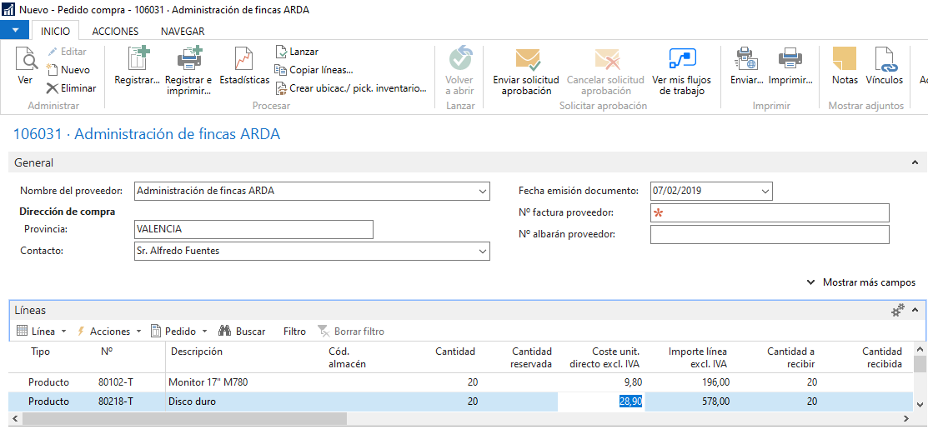

A mayores añadimos una nueva línea para los cargos.

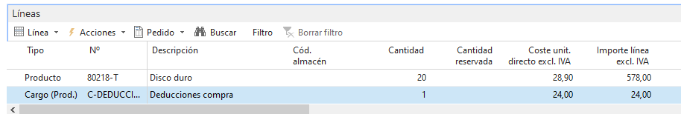

En línea asignamos cargos de productos.

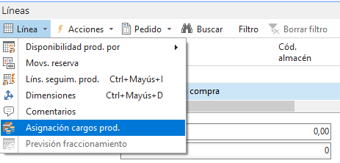

En la nueva ventana que se nos muestra ponemos 0,5 en cada producto para dividir proporcionalmente los cargos

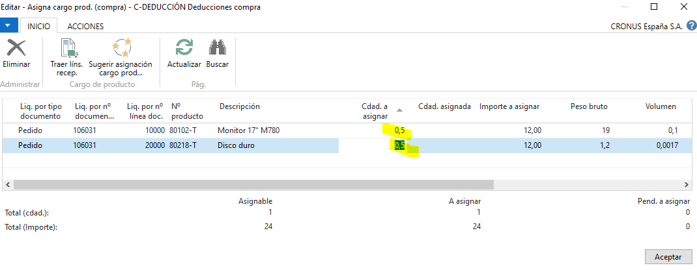

* **Registra la recepción y la facturación directamente desde el pedido (nº factura proveedor: 3232).**

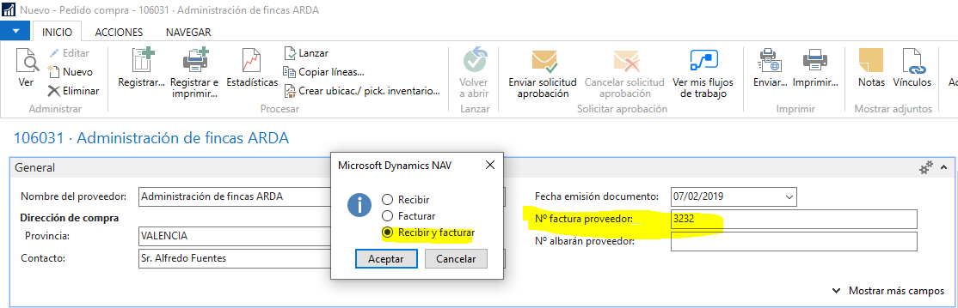

* **Ten en cuenta si alguno de los productos debe llevar asociado un seguimiento de producto, comprueba para ello si tiene definidos los números de serialización de forma automática, si es así, ejecuta el proceso adecuado para generar los números de serie, en caso contrario, introduce la información referente a los número de lote y serie de forma manual (nº de lote: MN080310).**